ЗАКЛЮЧЕНИЕ
КОМИССИИ ПО ЗЕМЛЕПОЛЬЗОВ ШИЮ
И ЗАСТРОЙКЕ МО МОТОРСКОЕ СЕЛЬКОЕ ПОСЕЛЕНИЕ
По итогам проведенного заседания комиссии по землепользованию и застройке МО Моторское сельское поселение от 18.02.2026 с учетом протокола № 3 Комиссией было принято следующее решение по рассмотренному вопросу:
1. О внесении изменений в Правила землепользования и застройки в Моторском сельском поселении.
Комиссией принято решение рекомендовать разработать проект о внесении изменений в Правила землепользования и застройки в Моторском сельском поселении, утвержденные постановлением администрации Моторского сельского поселения от 04.07.2024 Ns 55 (далее- Правила), по следующему предложению:
О проведении работ по внесению изменений в текстовую часть правил землепользования и застройки: подраздела 1 раздела 1 «Правовая основа, цели введения, назначение и состав Правил землепользования и застройки» (абзацы второй и четвертый пункт 1.2.2 пункта 1.2), в главу 1 Правил (подраздел 1.2), в главу 5 части 1 Правил (подпункт 1.1 пункта 1, подпункт 2 пункта 1.2, подпункт 1.2.1 подпункта 1.2 Правил )
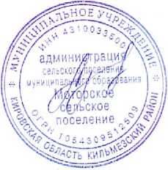

Глава Моторского сельского поселения
Н.Г. Азикова
Председатель комиссии

